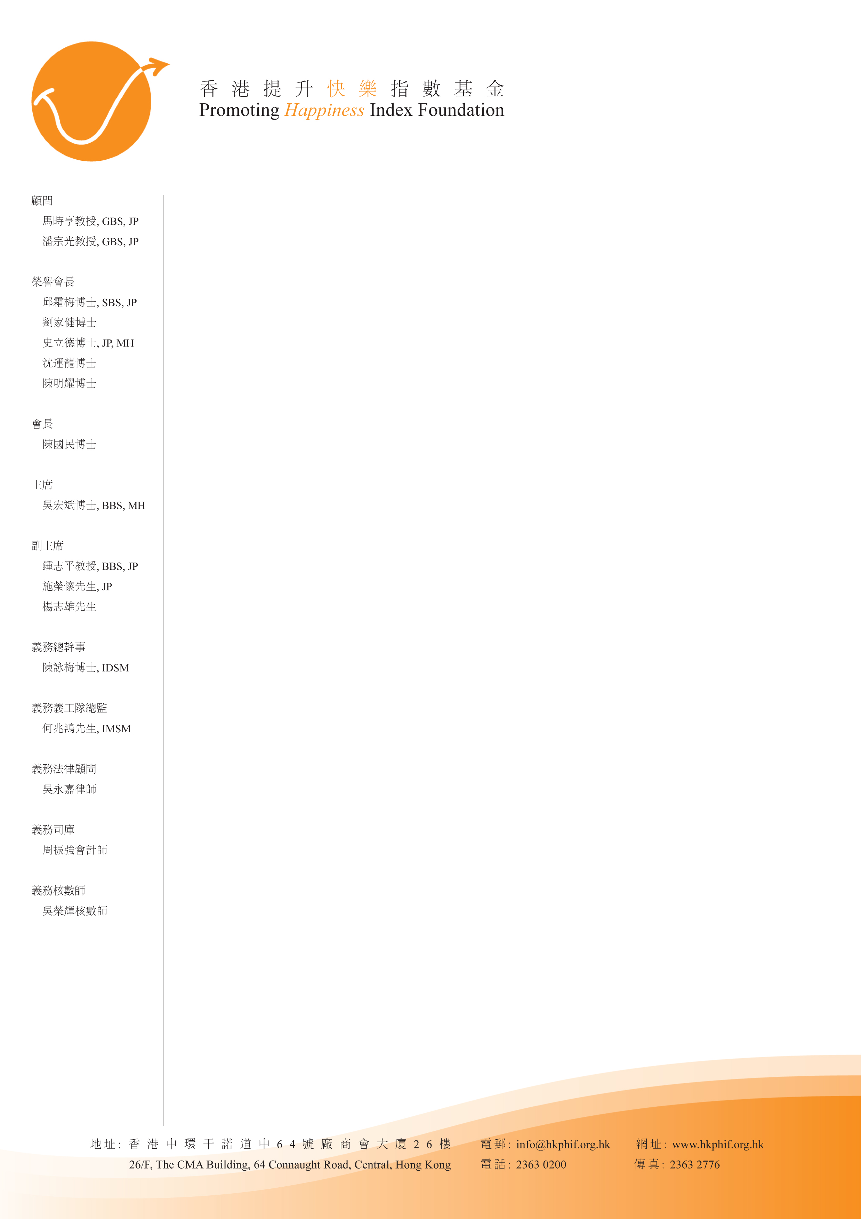

香港提升快樂指數基金
義工活動

本會將於八月份與開心頻道合辦「無障礙開心宴」義工活動，詳情如下：

日期 : 2014年8月5日 (星期二)
時間 : 下午7時至晚上10時
活動 : 照顧30位殘障人士參加無障礙開心宴
集合地點 : 福滿樓
（尖沙咀堪富利士道12號宏貿發展大廈3樓）
集合時間 ﹕下午6時45分
名額 : 6人

如有意參加以上義工活動，敬請填妥以下回執，傳真至本會。名額有限，先到先得，額滿即止。倘有任何查詢，請致電2363-0200 與江小姐聯絡。

**若未能參加上述活動，但有興趣了解香港提升快樂指數基金義工隊，亦歡迎致電江小姐/歐小姐。
******************************************************************************************
回執 (傳真 : 2363-2776)
姓名 | 電郵 | 手提電話 | T-shirt size
 |  |  | S / M / L
 |  |  | S / M / L
 |  |  | S / M / L
 |  |  | S / M / L
 |  |  | S / M / L
**為保證閣下報名成功，請以正楷填寫**
聯絡人﹕ 手提電話：
**敬請留下手提電話以作當天聯絡之用**

